**Universidad de San Carlos de Guatemala**

**Facultad de ingeniería**

**Escuela de Ciencias y Sistemas**

**IPC 2 “A”**

**Ing. William Escobar**

**Aux Catedra. Rita Guaran**

**Aux Laboratorio. Reimer Chamalé**

**Practica 2**

**Hilbert Josué Perucho Ramírez**

**201313889**

**06 de Julio de 2015**

**Como crear reportes en Crystal Reports Utilizando SQL SERVER 2012 Y VISUAL STUDIO 2012.**

**Reporte 1: Resumen Informativo por categorías.**

1. Tener instalado previamente CrystalReports una versión que sea compatible con Visual Studio que se tenga instalado. Luego Abrir SQL, dirigirse al BD del proyecto que se está realizando y seguir los siguientes lineamientos. Un vista es: Las vistas (“views”) en SQL son un mecanismo que permite generar un resultado a partir de un pedido (query) almacenado, y ejecutar nuevos pedidos sobre este resultado como si fuera una tabla normal.

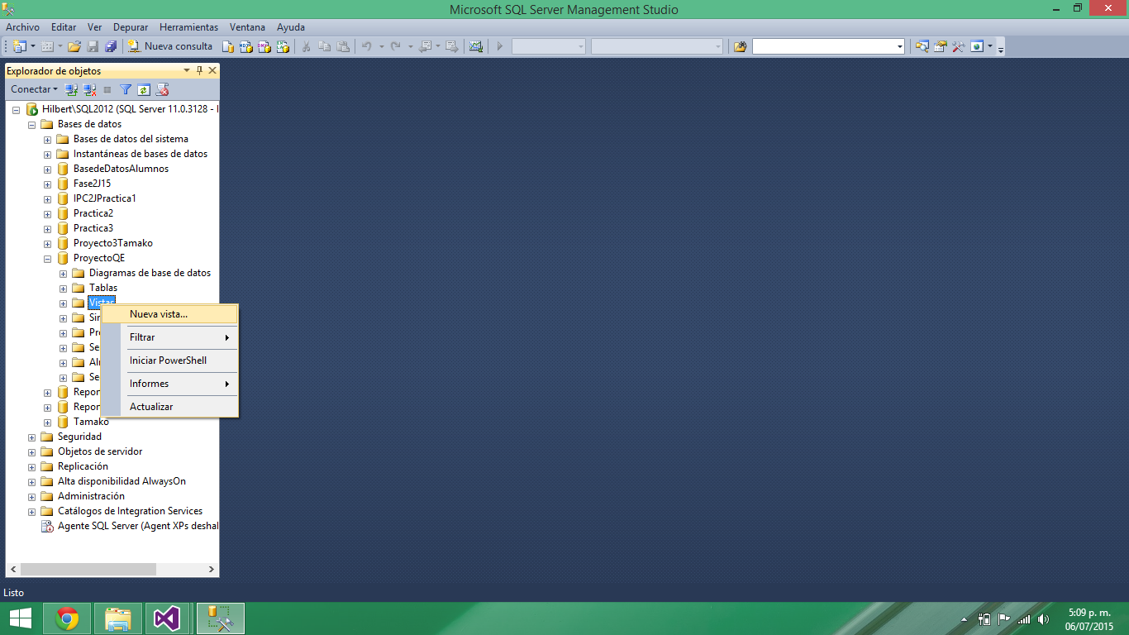

1. Cuando se elige la opción de vista aparecerá un Ventana donde se escogen las tablas que se desean agregar para realizar dichas vistas. Luego se seleccionan los campos que se desean que aparezcan en la vista. Se ejecuta y muestra un resultado.

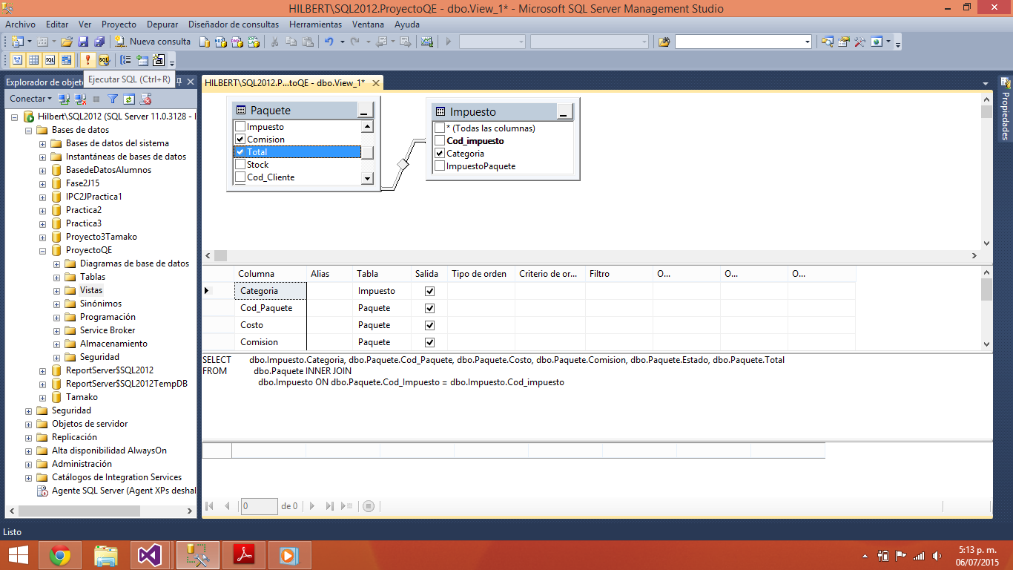 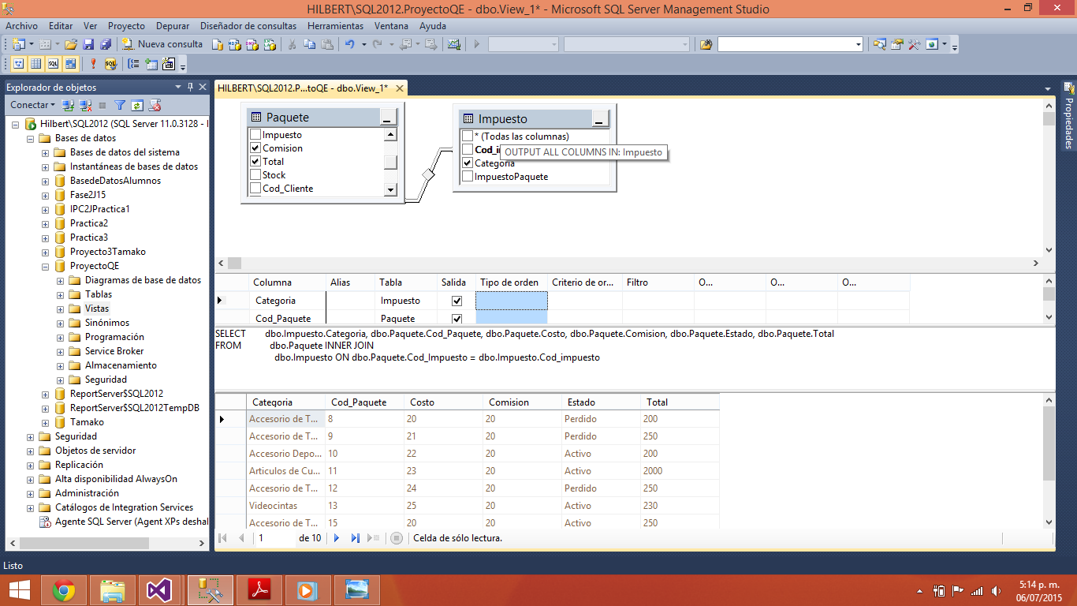

1. Luego de crear la vista se GUARDA.

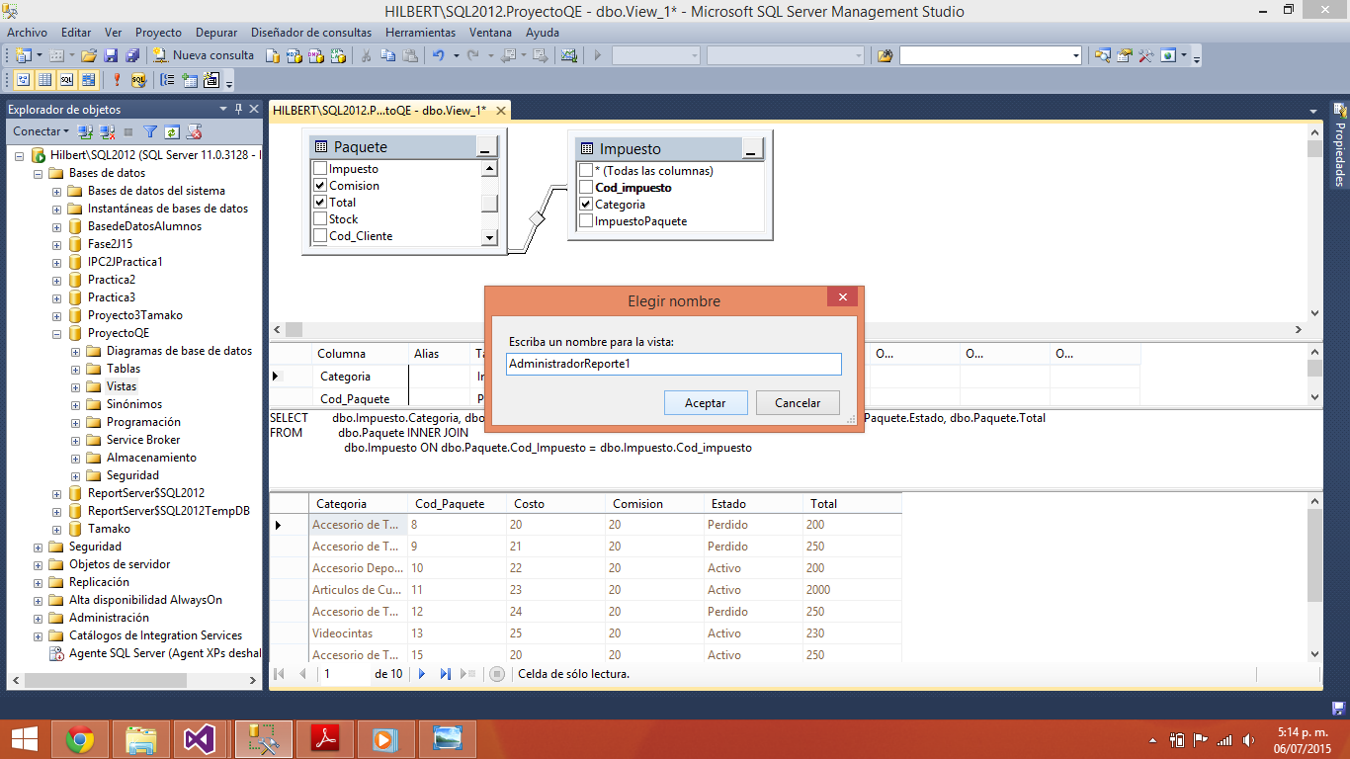

1. Luego de esto procedemos a abrir nuestro poryecto en Visual Studio y en nuestro proyecto le damos click derecho y hacemos lo siguiente: (Este paso se realiza para la creación de cualquier reporte con Crystal Report.

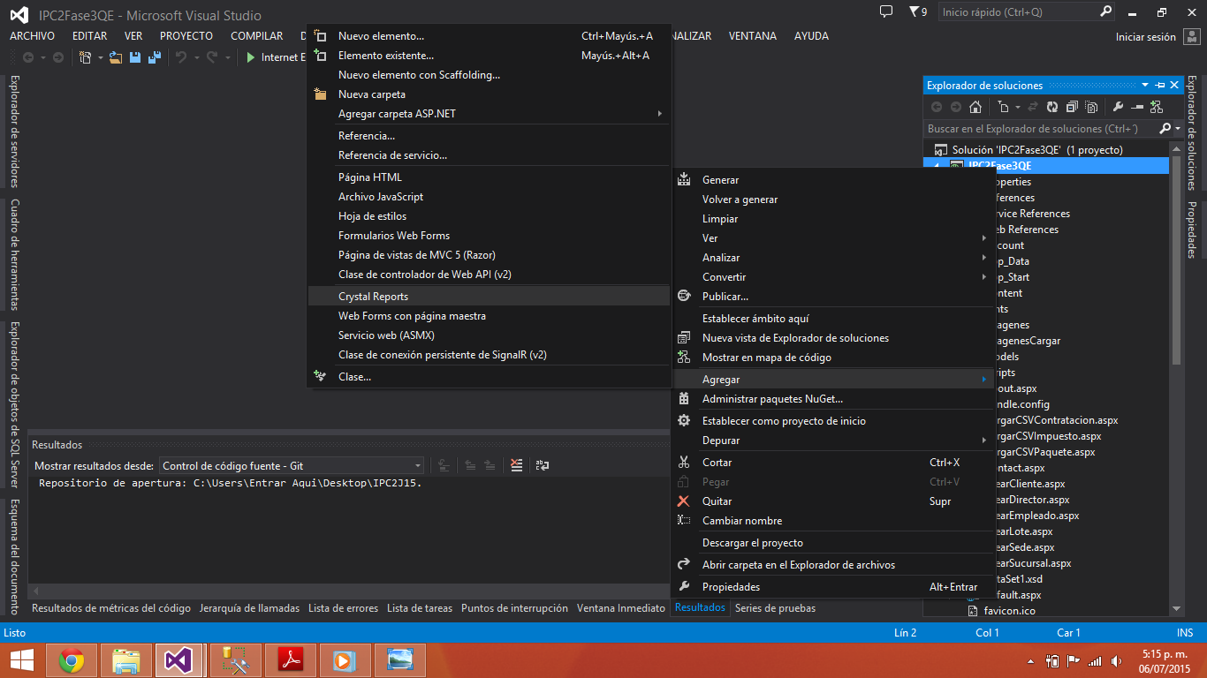

1. Procedemos a darle un nombre a nuestro reporte creado.

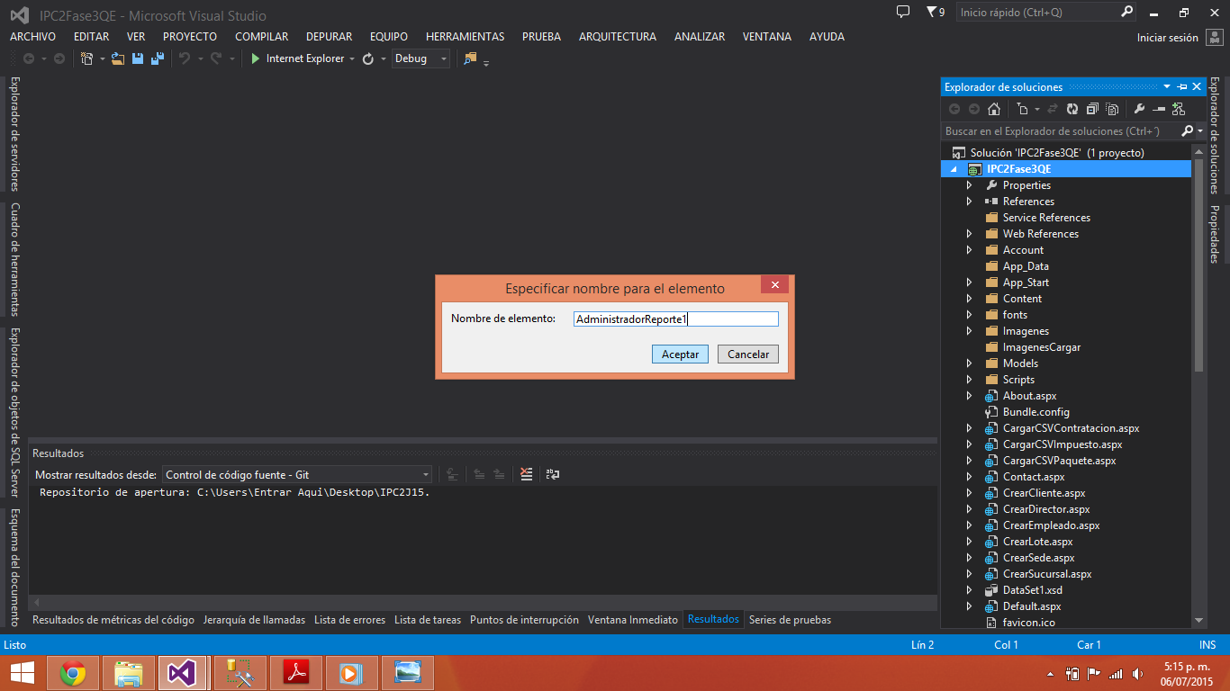

1. Luego de esto nos aparecerá la siguiente ventana.

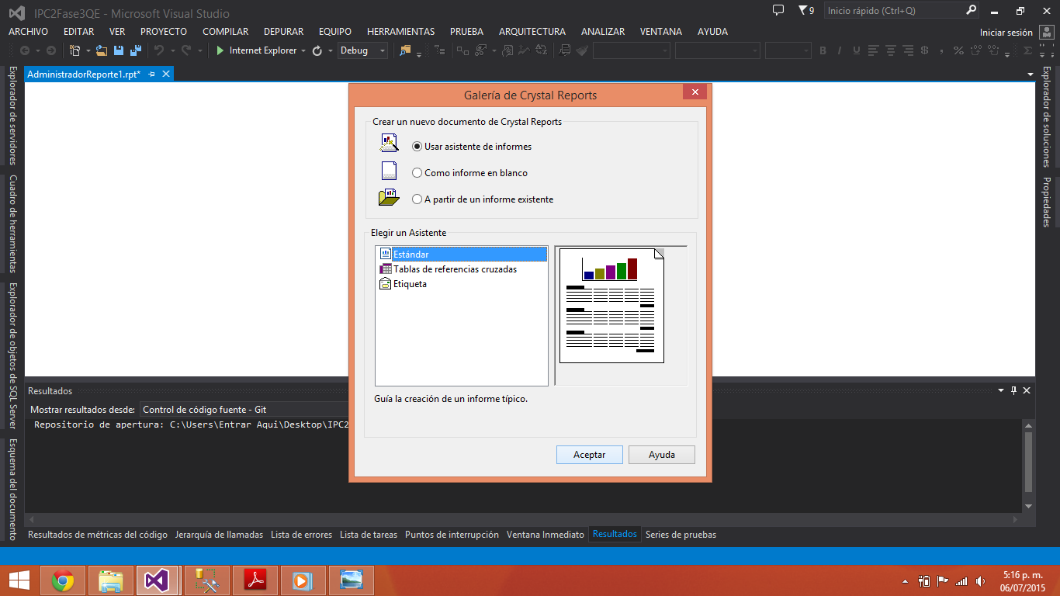

1. Hacemos la conexión a nuestra base de datos que está localizada en SQL

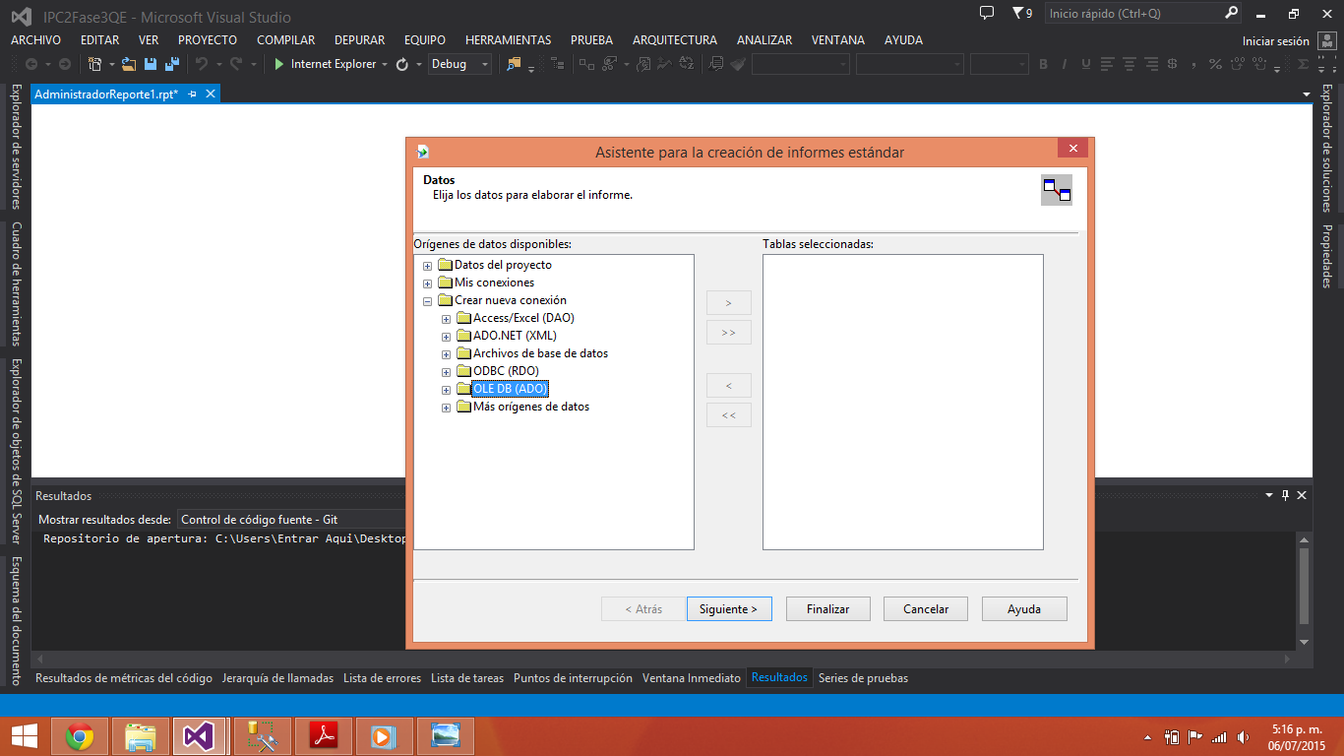 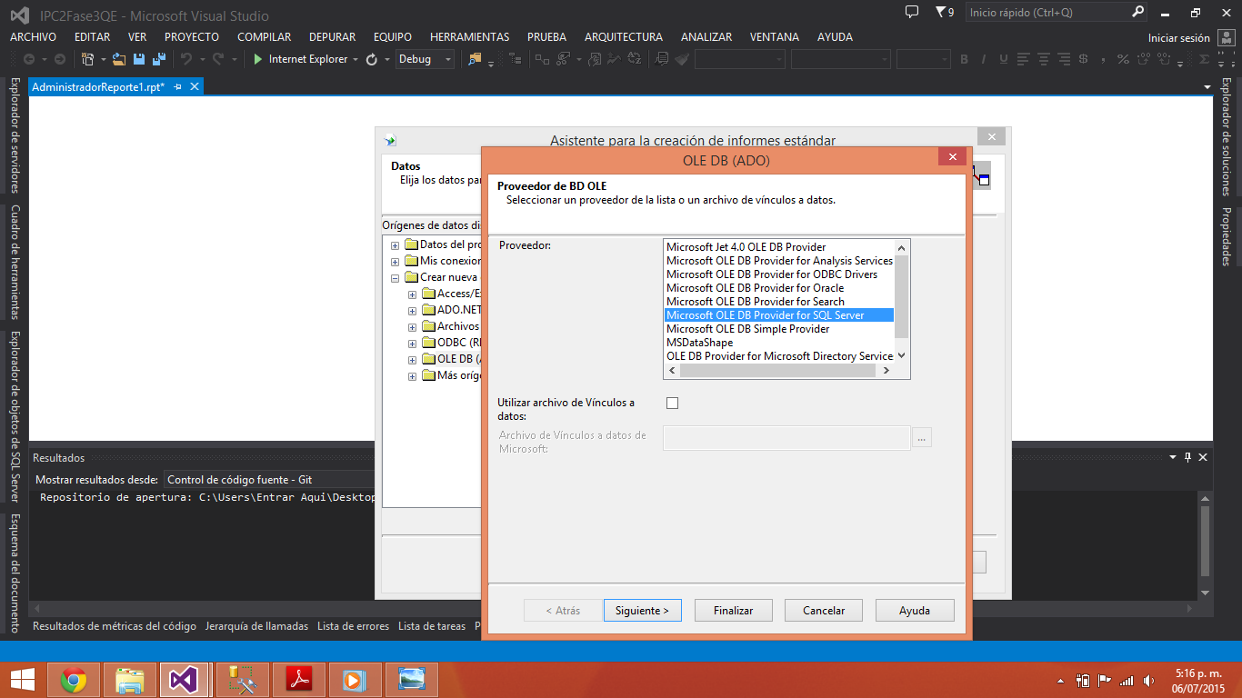

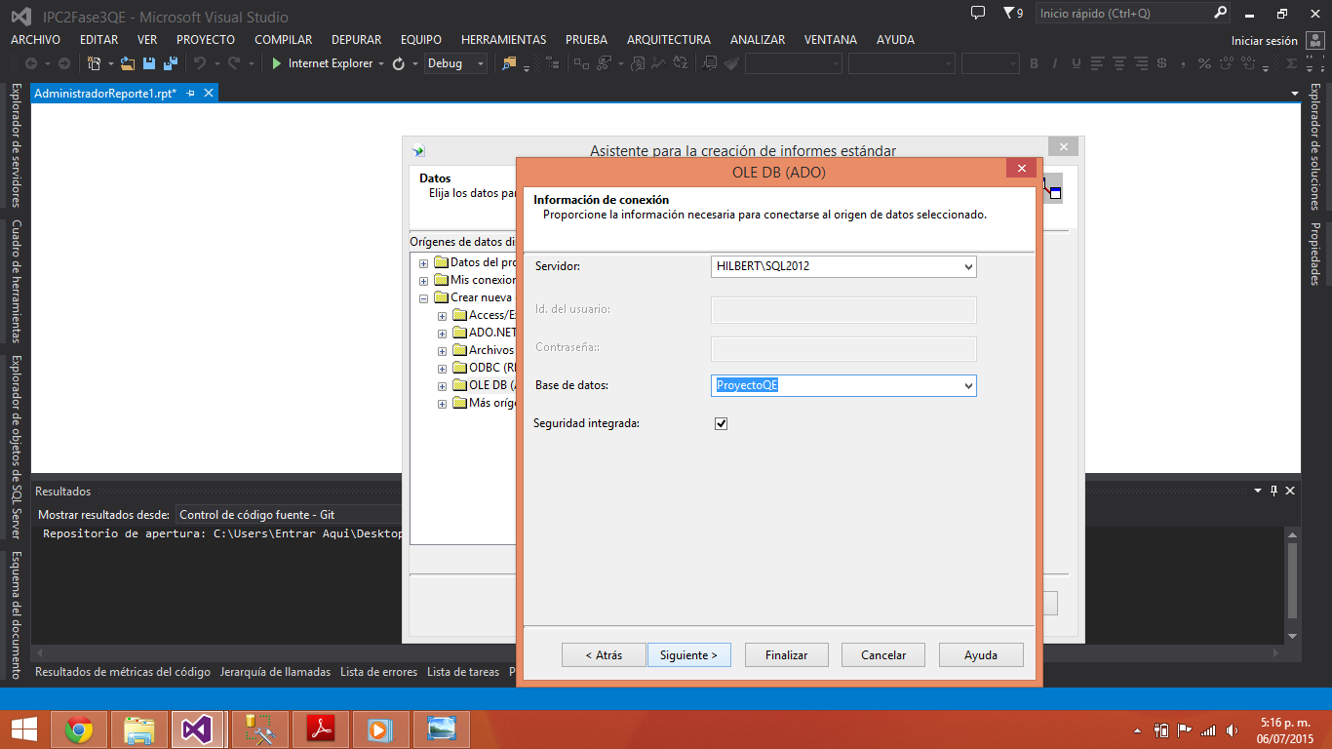 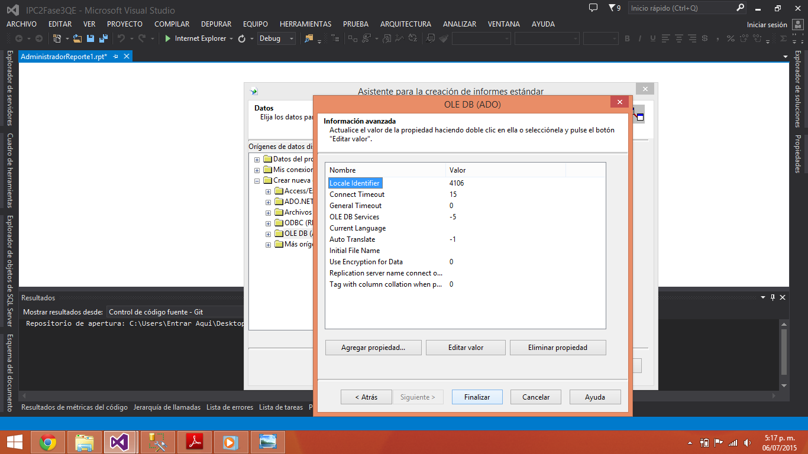

Por ultimo le damos en FINALIZAR.

1. Luego de haber hecho la conexión nos aparecerá de la siguiente manera en la cual vamos desglosando las pestañas hasta llegar a la parte de VISTAS. En esta parte seleccionamos la la vista que deseamos agregar.

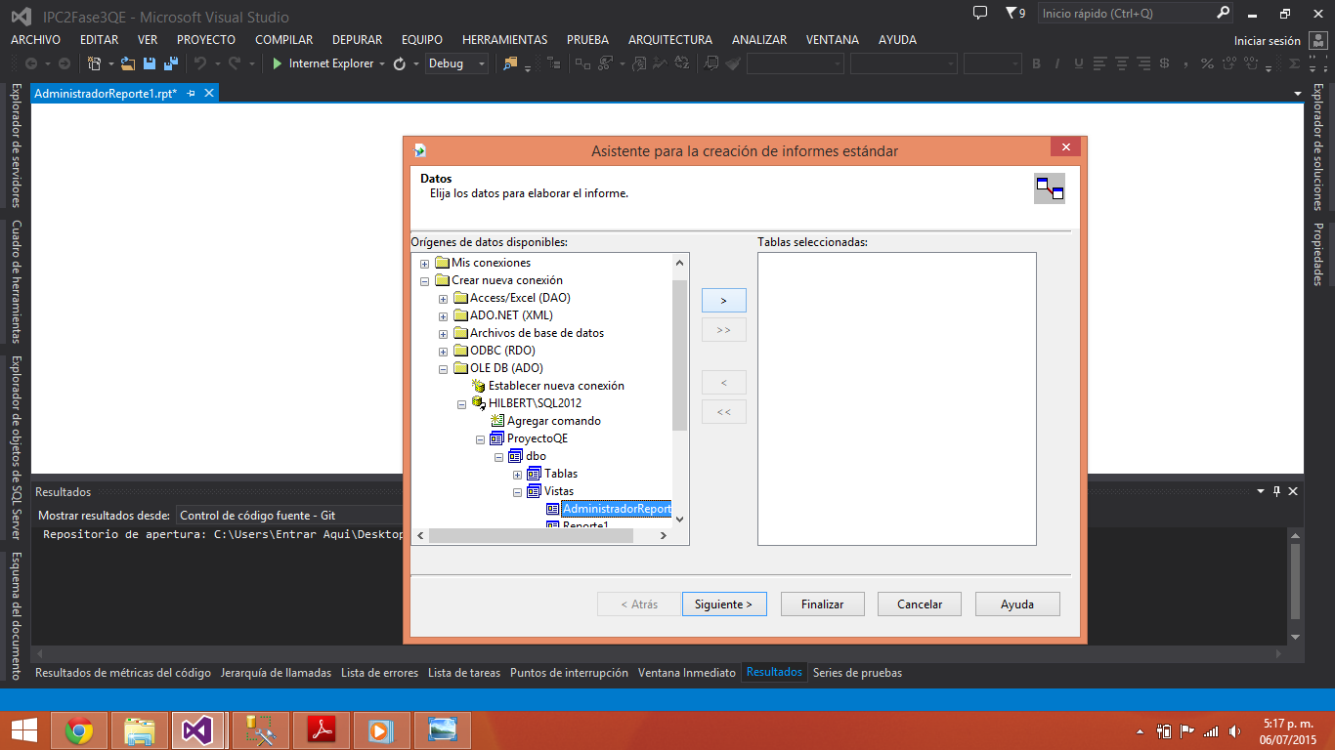 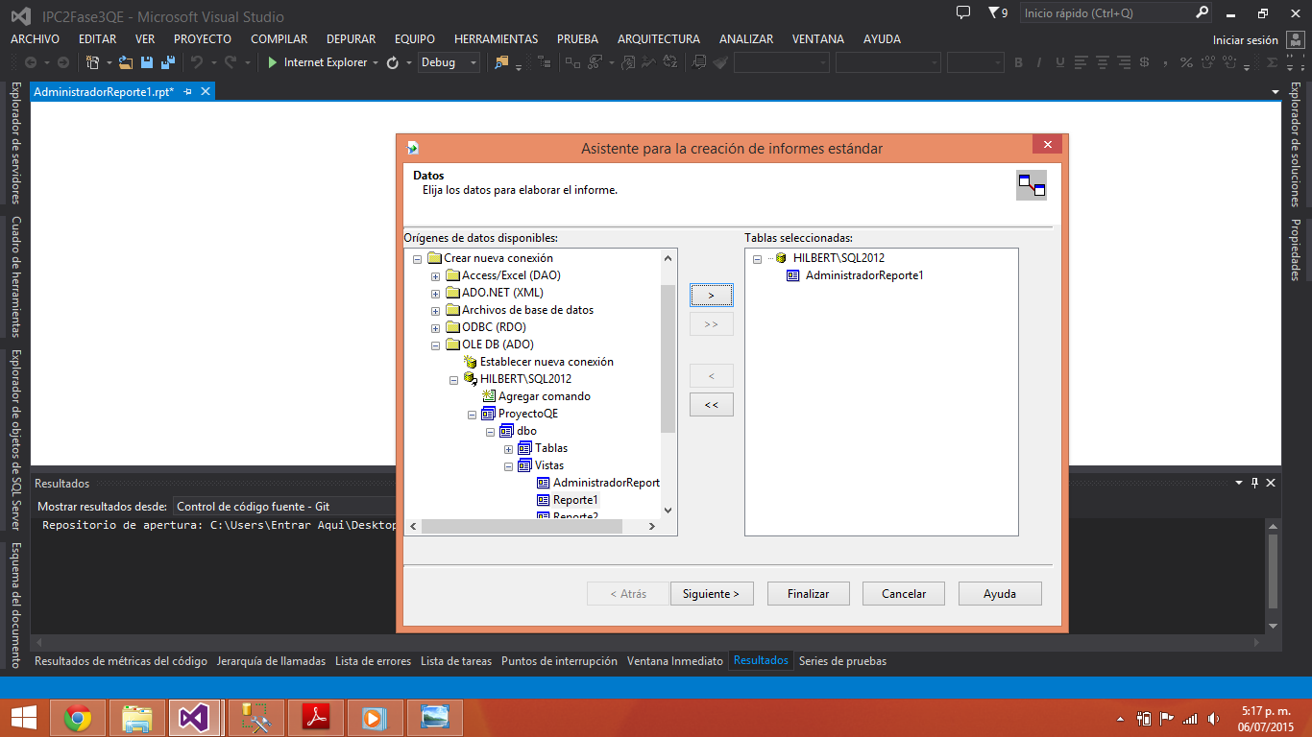

1. Luego agregaremos los campos a mostrar en nuestro Reporte.

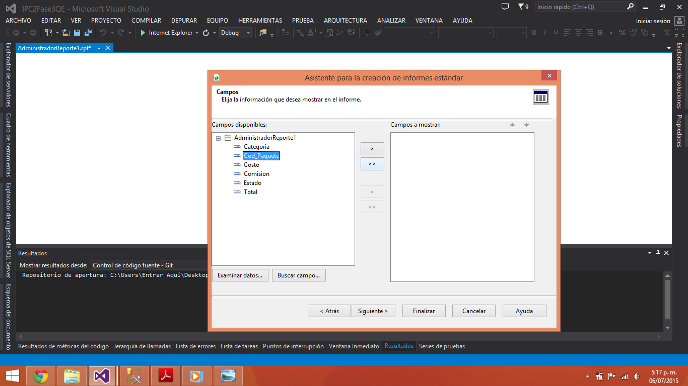 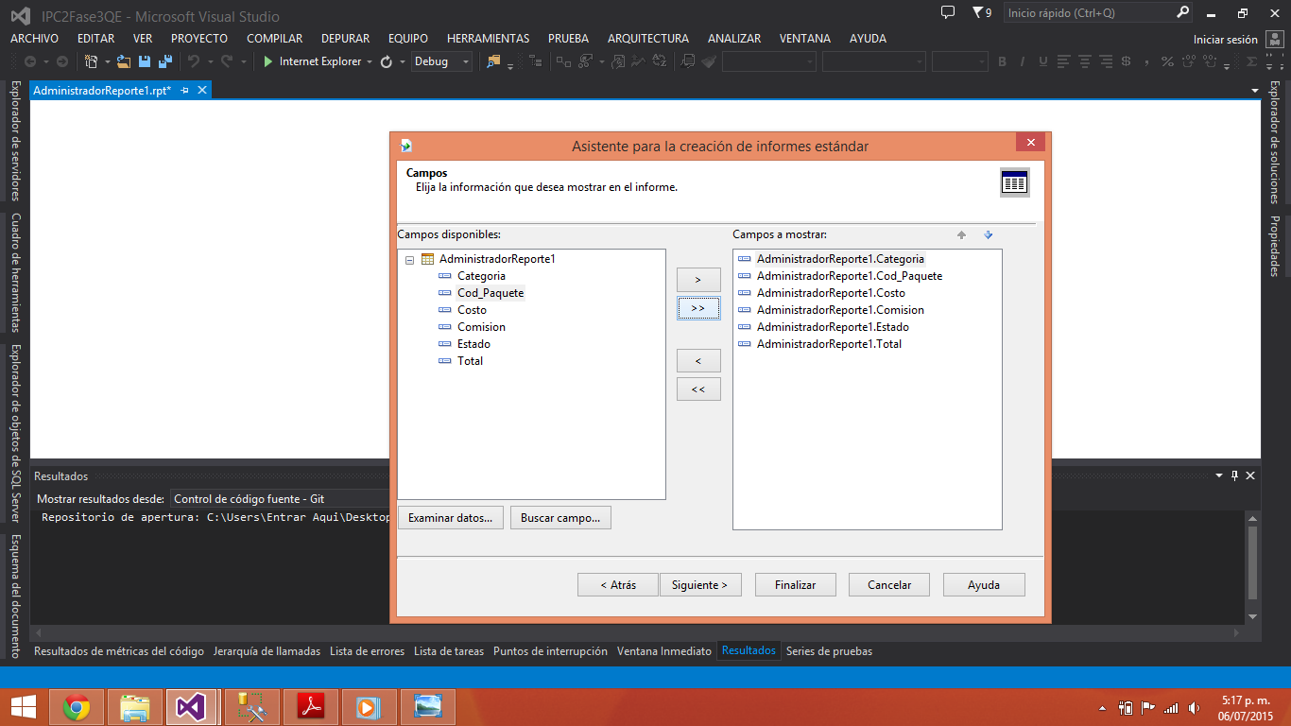

1. Nos aparecerá en qué orden queremos agrupar los campos, en este caso seleccionaremos por categoría ya que queremos mostrar los paquetes por categoría.

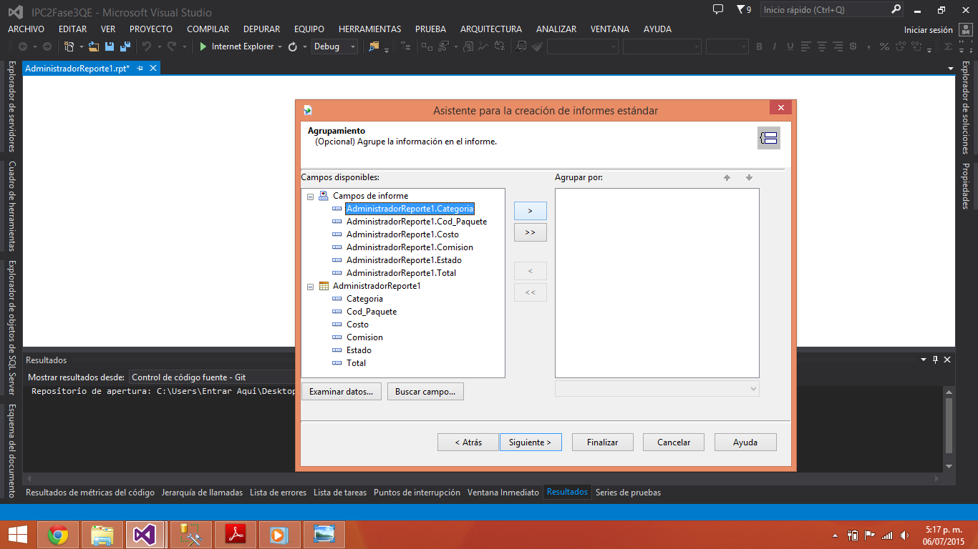 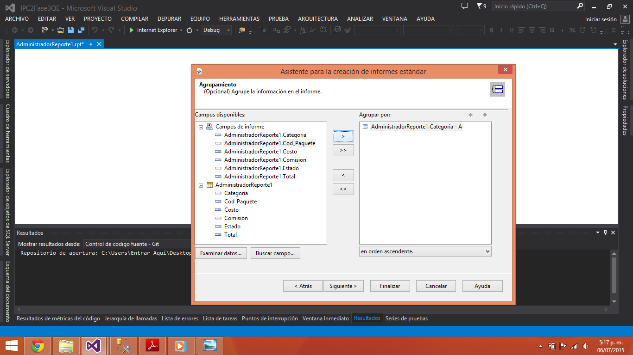

1. En la siguiente venta se escoge que campos son los que se quieren sumar. Para que aparezcan en el reporte.

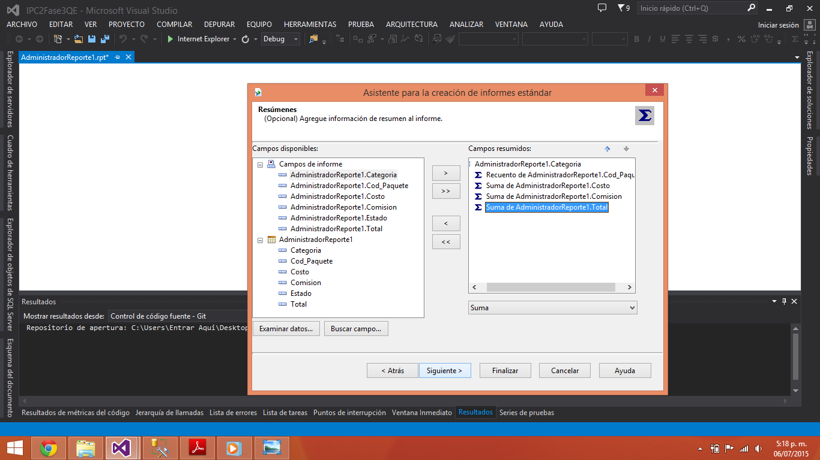

1. En estas partes Solo se le da siguiente.

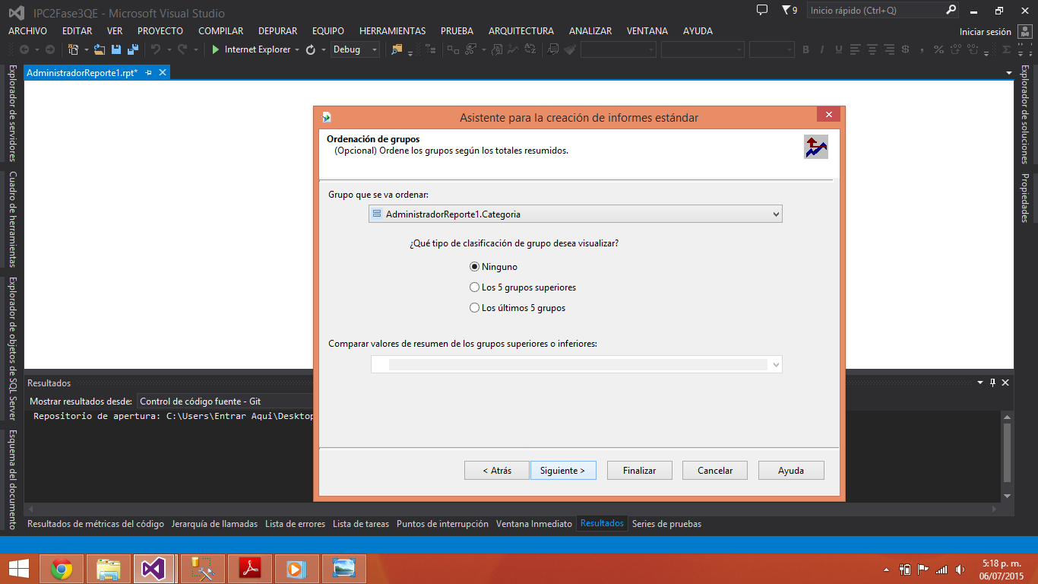 

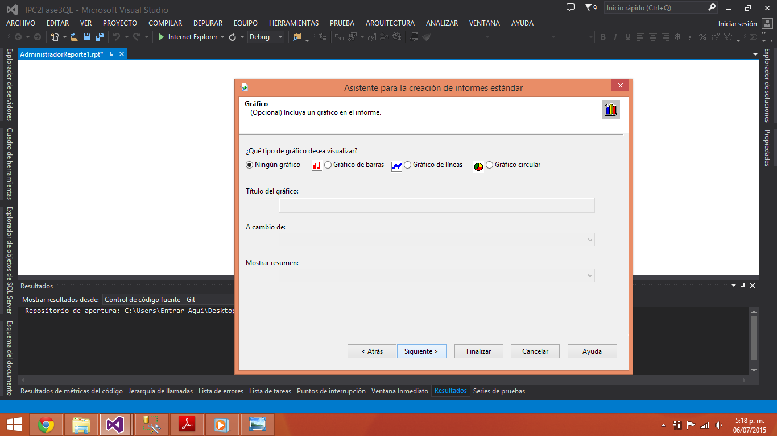

1. Agregamos los filtros.

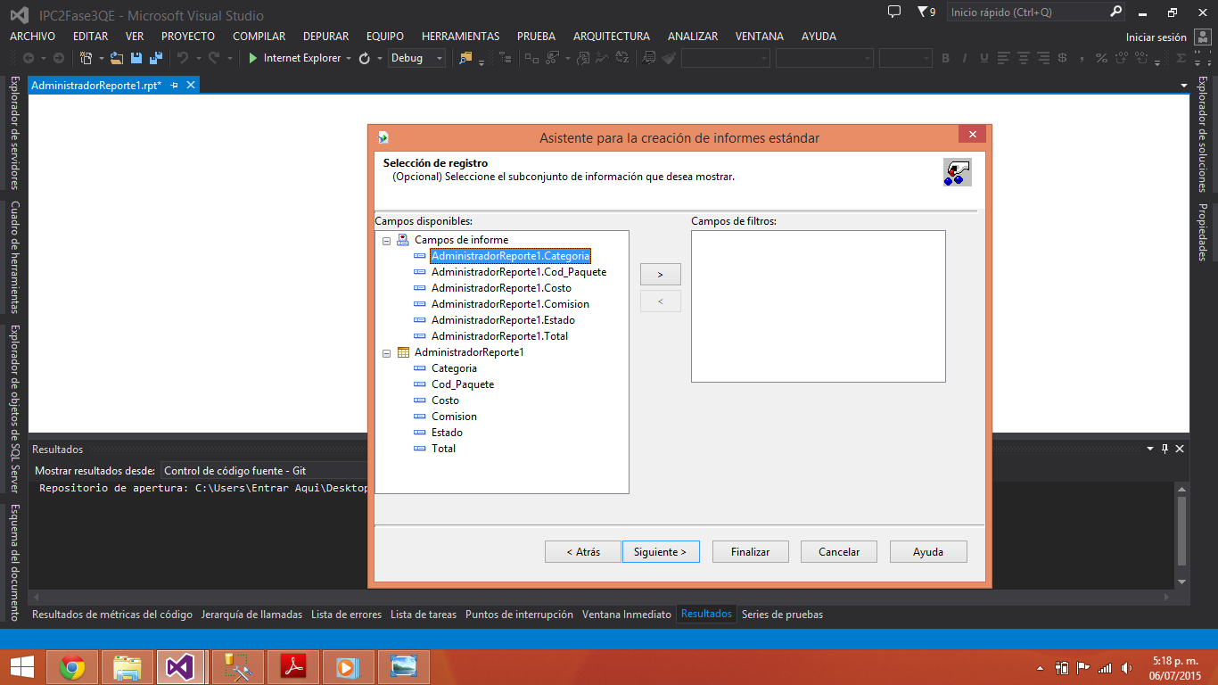 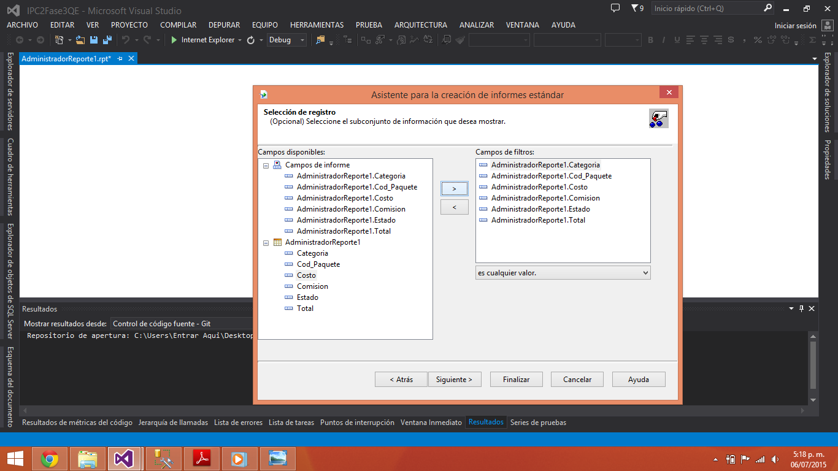

1. Por ultimo aparecerá el estilo de la hoja para la creación del reporte.

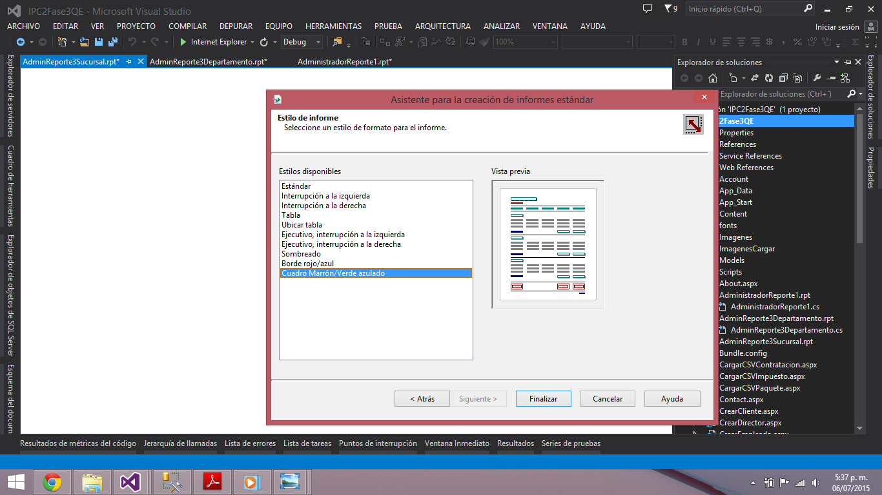

1. Mostramos el REPORTE FINAL

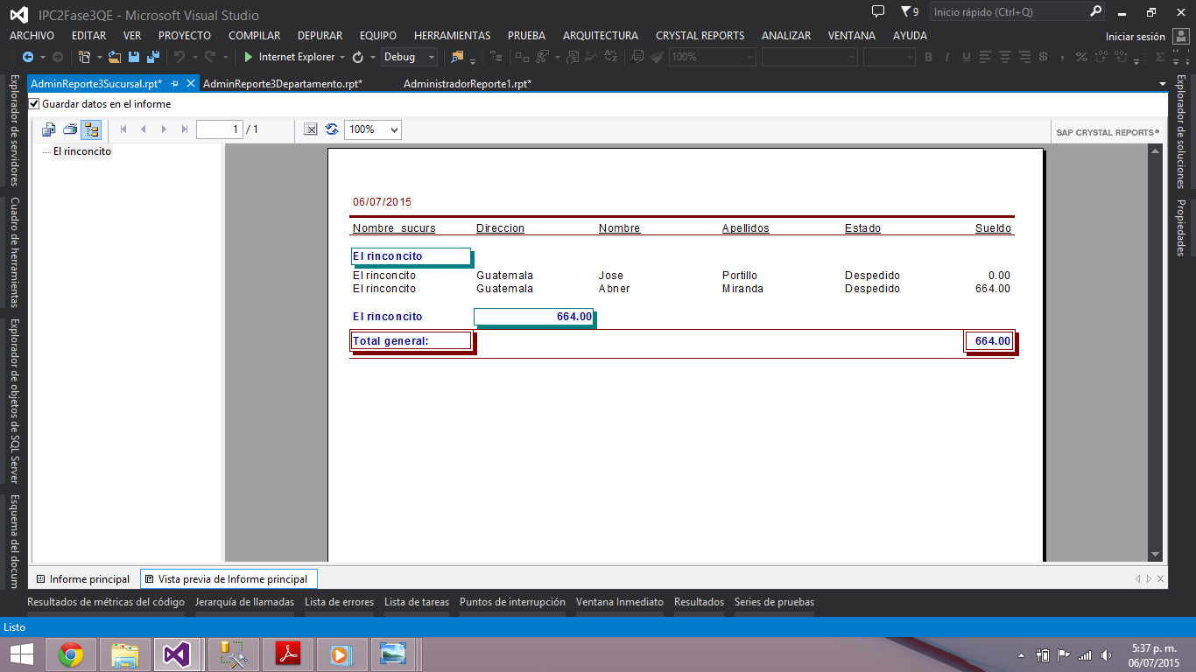

**Reporte 2: Resumen Informativo de empleados por Departamento.**

1. Se realiza el mismo proceso para realizar la vista para generar el siguiente reporte

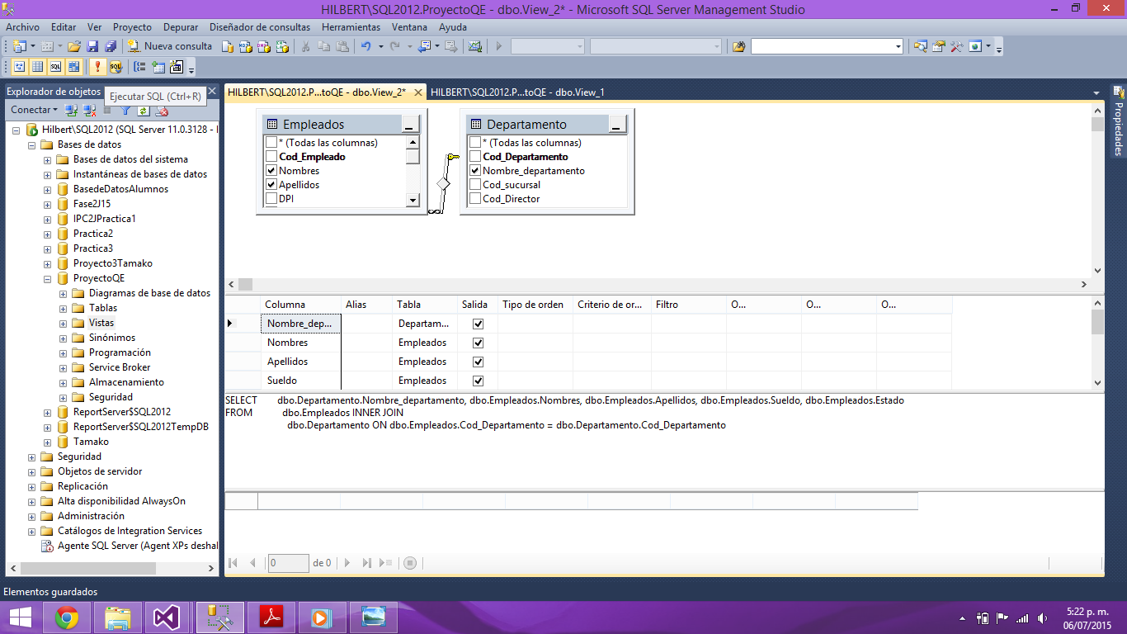 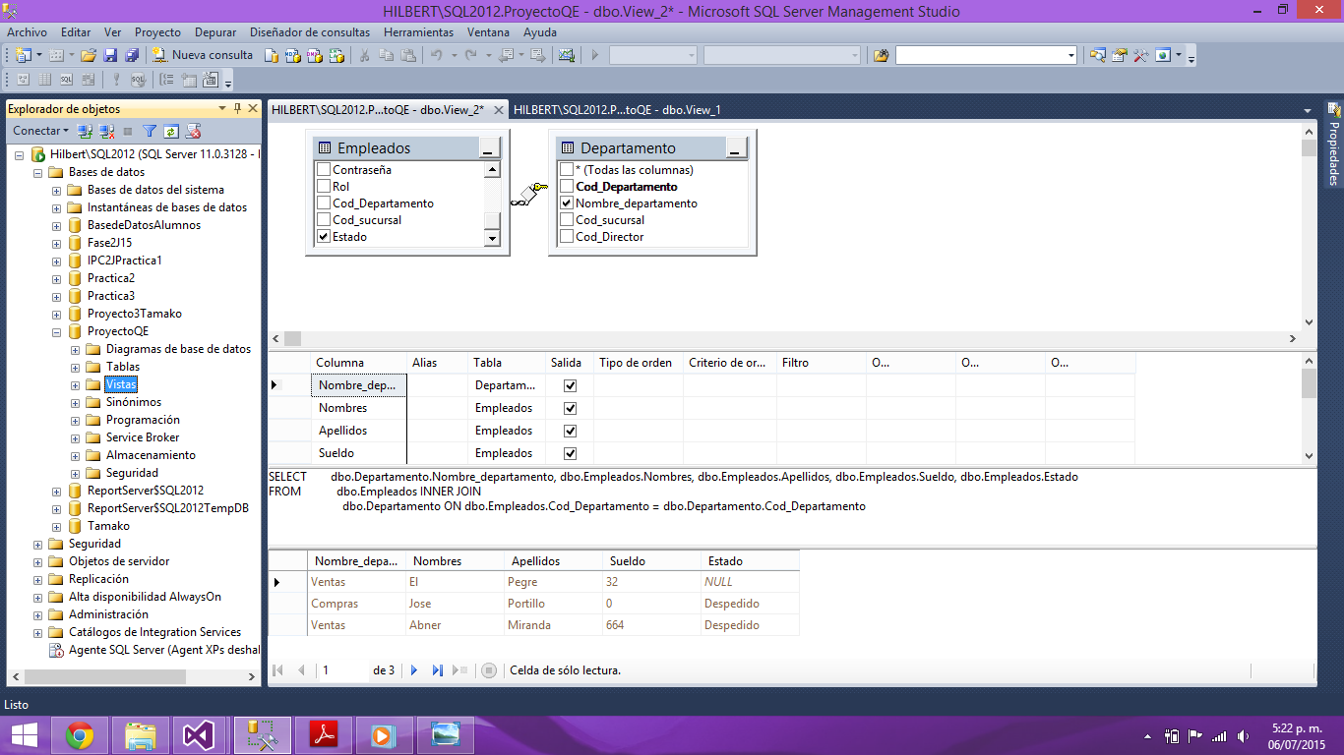

1. Creamos el REPORTE EN VISUAL STUDIO.

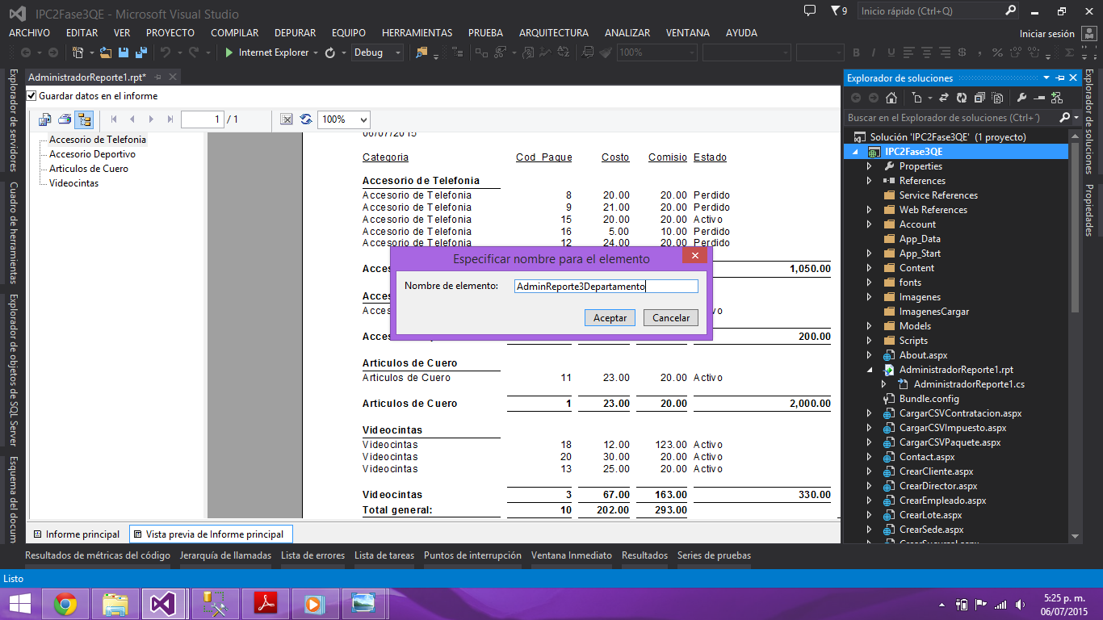

1. Y volvemos a hacer los mismos pasos para generar el reporte Con la condición de que ahora se elige El reporte Numero 2.

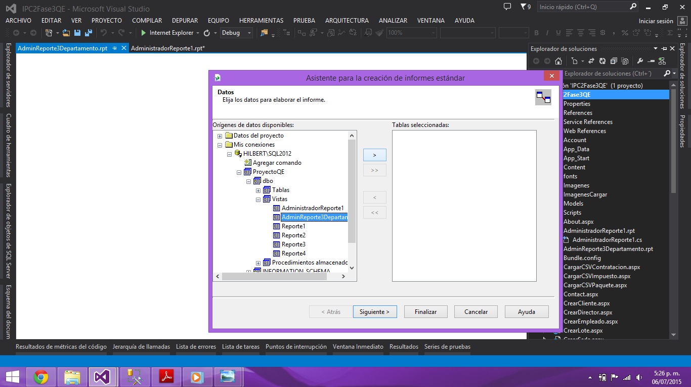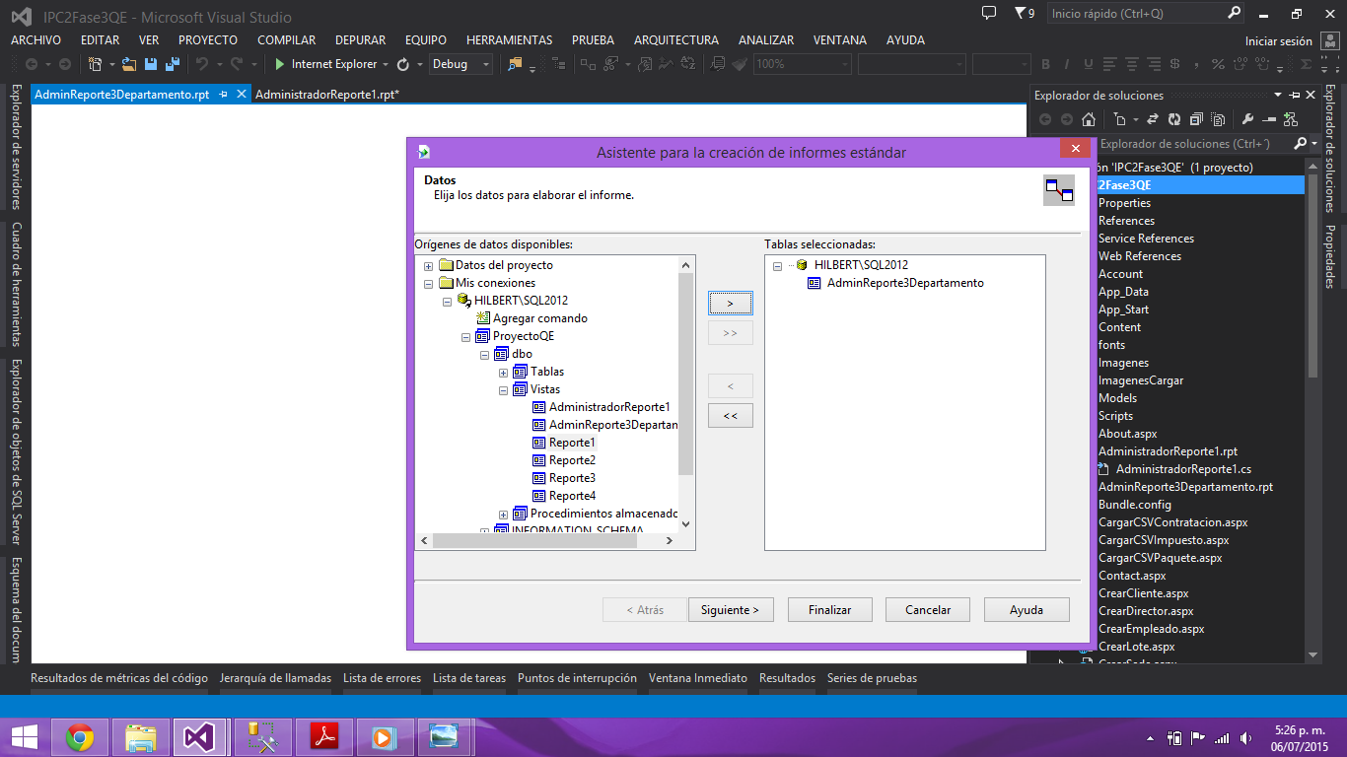

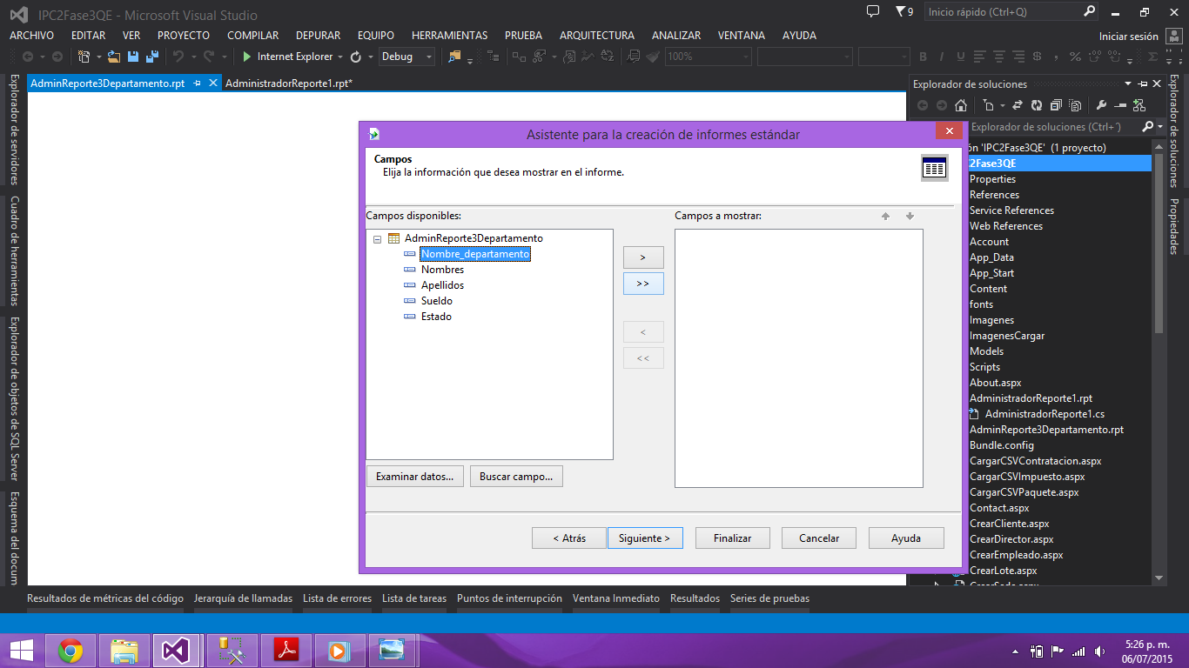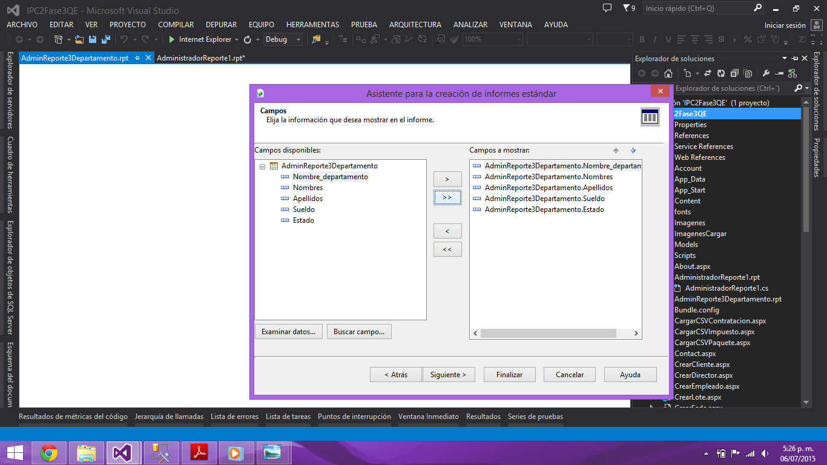

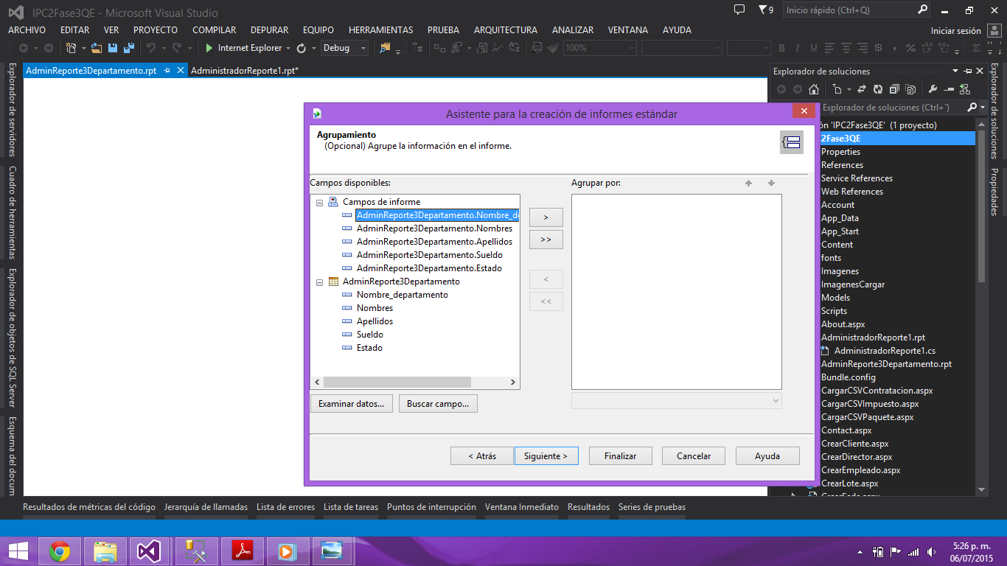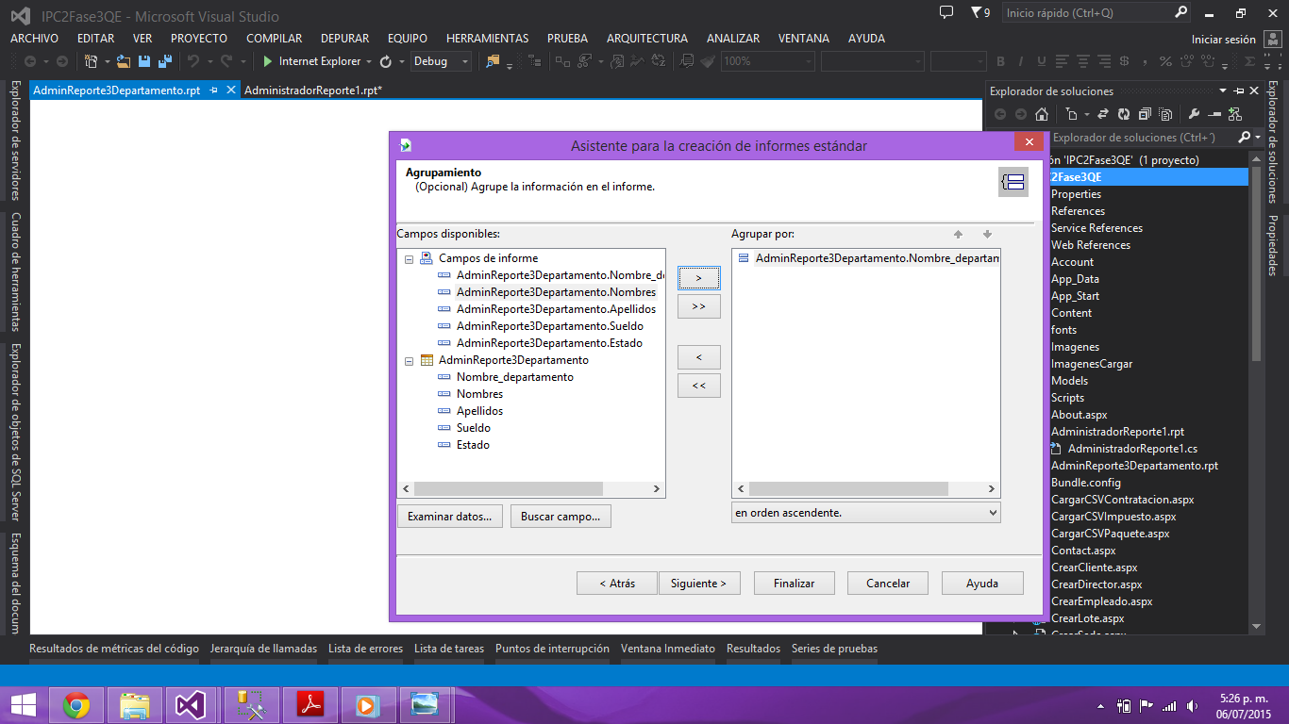

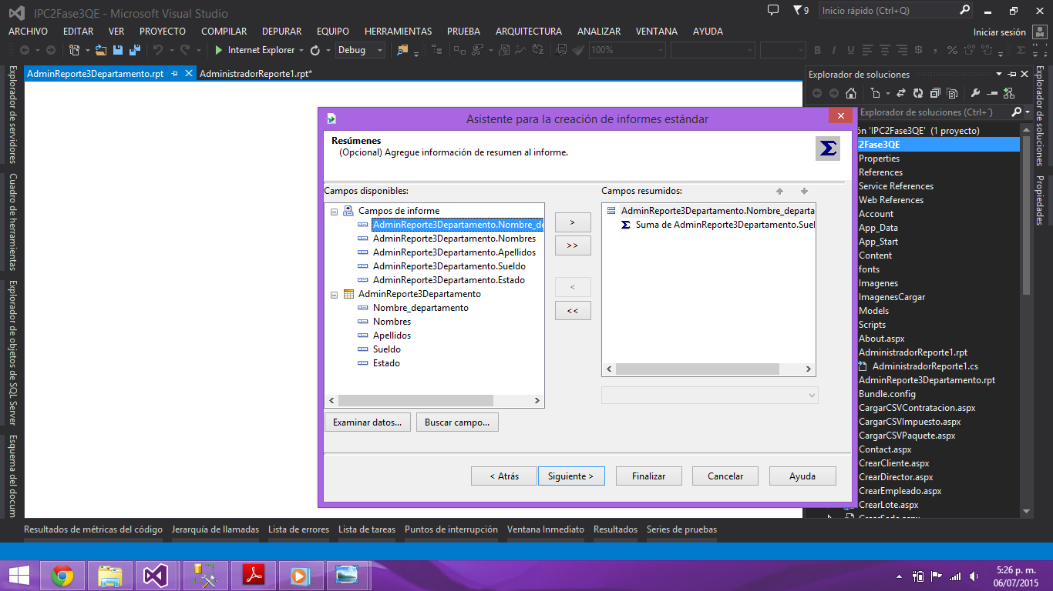

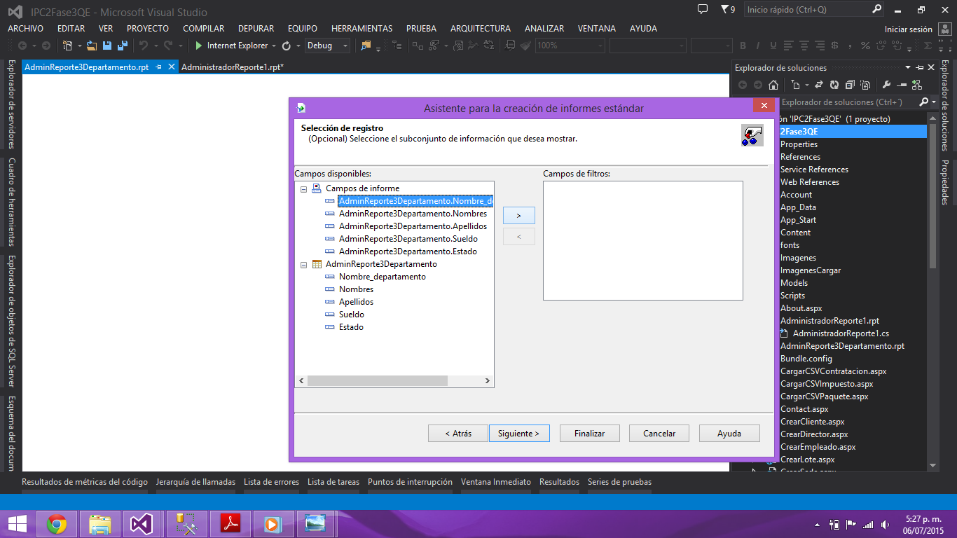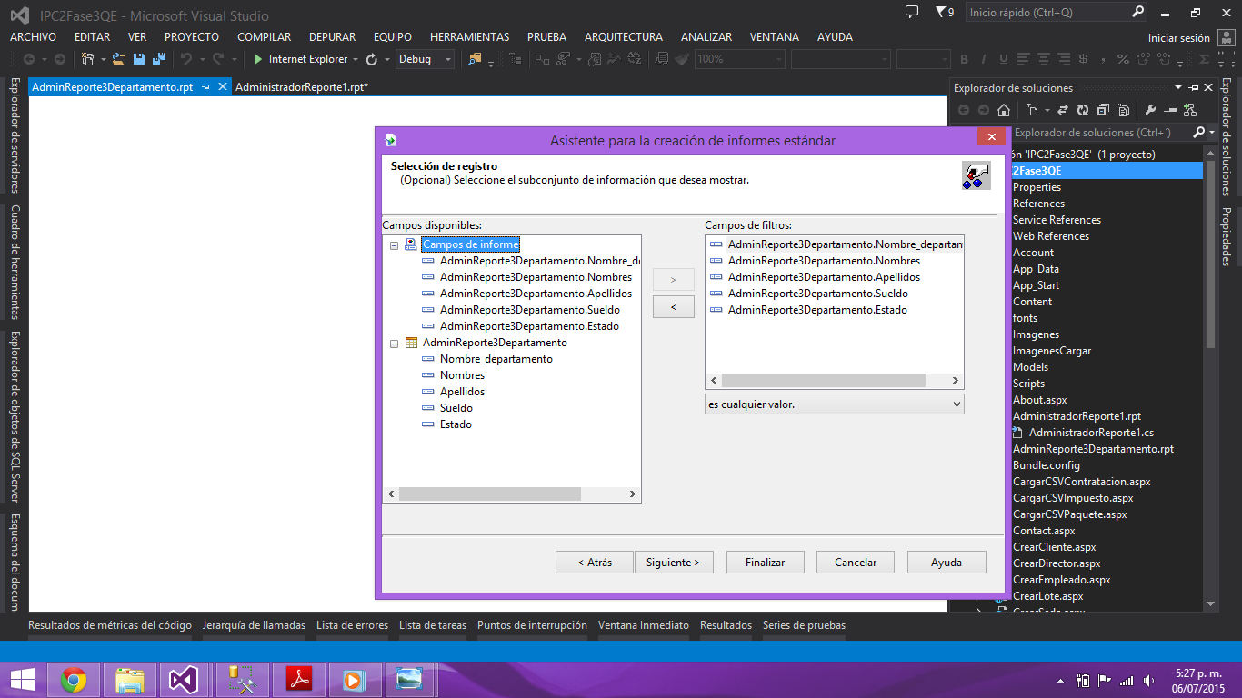

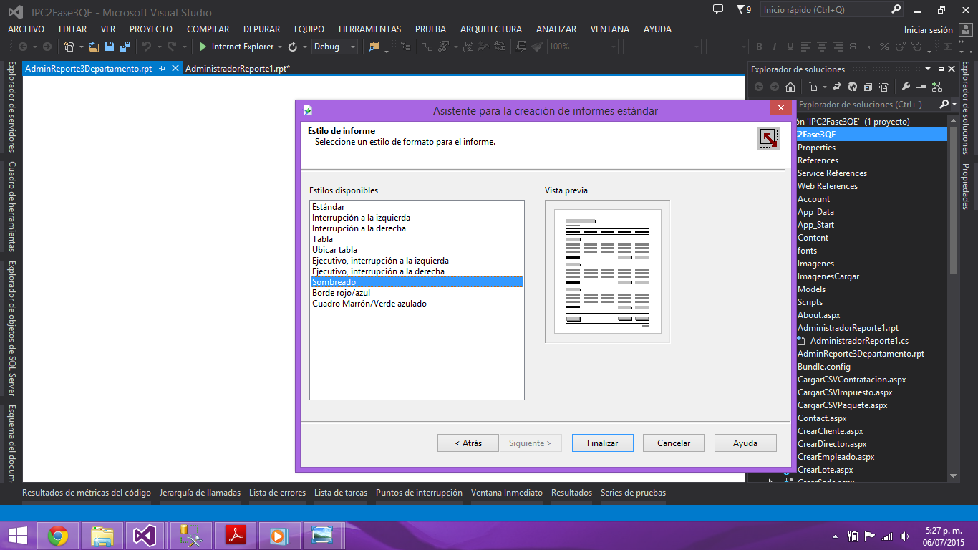

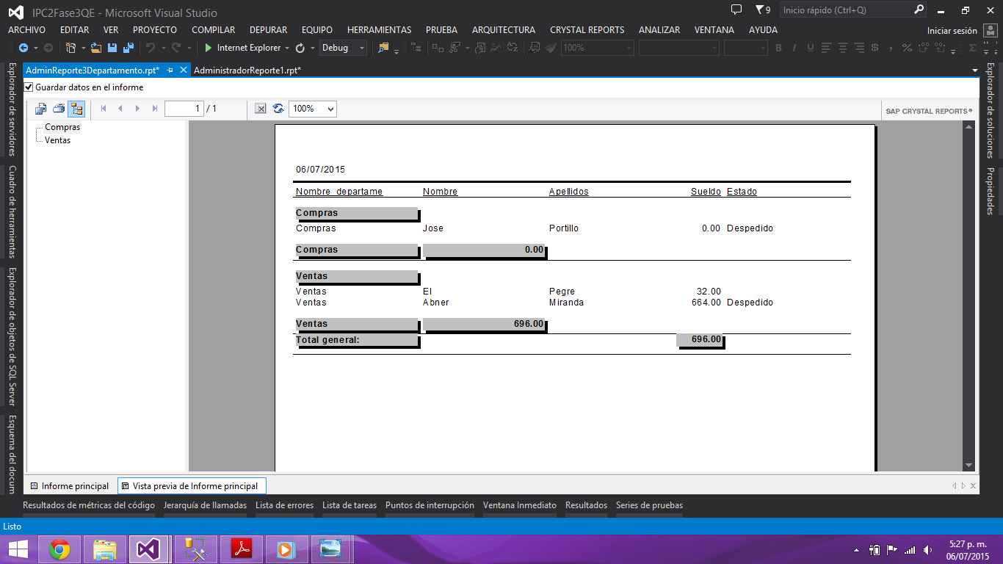

**Reporte 3: Resumen Informativo de empleados por sucursal.**

1. Se realiza el mismo proceso para realizar la vista para generar el siguiente reporte.

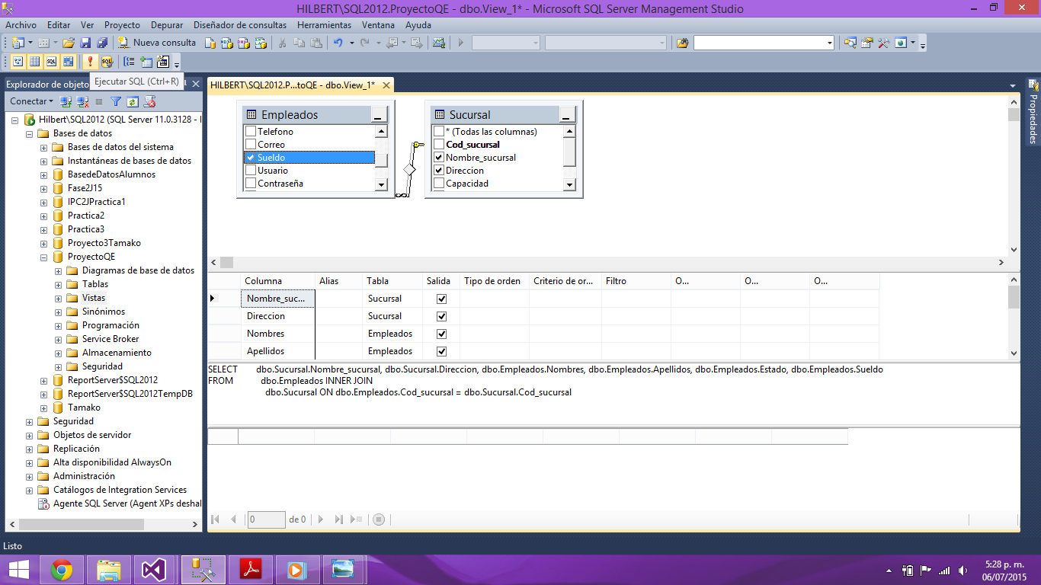

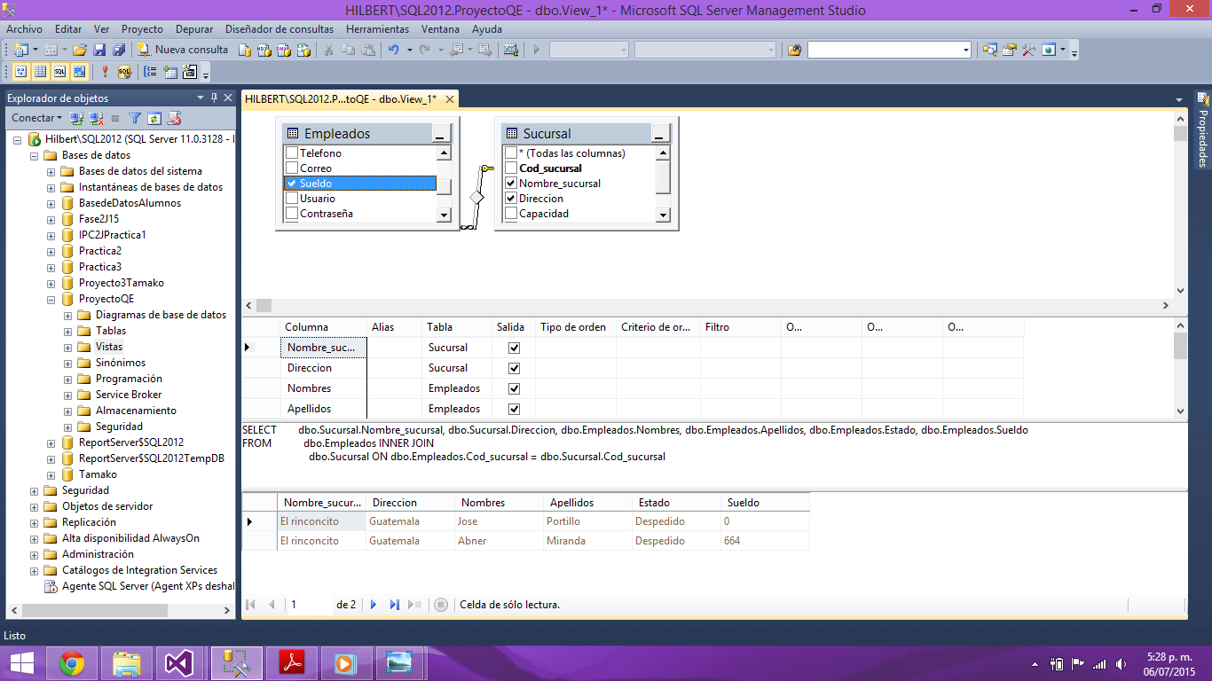

1. Creamos el Reporte en visual studio.

